PROCESO DE SELECCIÓN Y CONTRATACIÓN ADMINISTRATIVA DE SERVICIOS CAS Nº 002-2024-GRA/DRE-A/UGEL-IB C/DIREC. DE PERSONAL PARA LA IMPLEMENTACIÓN DE LA JORNADA ESCOLAR COMPLETA (JEC) EN LAS INSTITUCIONES EDUCATIVAS PÚBLICAS DE NIVEL SECUNDARIO DE EDUCACIÓN BÁSICA REGULAR DE LA JURISDICCIÓN DE LA UGEL IB CONDORCANQUI – U. E. 302

BASES DE CONCURSO CAS - 2024

ETAPAS DEL PROCESO DE SELECCIÓN Y CONTRATACIÓN ADMINISTRATIVA DE SERVICIOS CAS Nº 002-2024-GRA/DRE-A/UGEL-IB C/DIREC. DE PERSONAL PARA LA IMPLEMENTACIÓN DE LA JORNADA ESCOLAR COMPLETA (JEC) EN LAS INSTITUCIONES EDUCATIVAS PÚBLICAS DE NIVEL SECUNDARIO DE EDUCACIÓN BÁSICA REGULAR DE LA JURISDICCIÓN DE LA UGEL IB CONDORCANQUI – U. E. 302

ETAPAS DEL PROCESO |  | CRONOGRAMA | AREA RESPONSABLE
Elaboración y Aprobación de las bases |  | 15 de febrero del 2024 | Dirección
CONVOCATORIA
01 | Publicación en el portal del SERVIR | 16 de febrero del 2024 | Comisión Evaluadora
02 | Publicación de la convocatoria en el frontis de la institución (lugar visible de acceso público) y el portal web de la UGEL-Condorcanqui. | Del 19 de febrero del 2024 | Comisión Evaluadora.
03 | Presentación de Expedientes (currículum documentado y requisitos exigidos) en Mesa de Partes de la UGEL IB CONDORCANQUI.  Jr. EL PROVENIR S/N. Santa María de Nieva) | 19 al 21 de febrero del 2024  - Personal Mantenimiento.  - Coordinador(a) de innovación y soporte tecnológico.  - Psicólogo (a). | Mesa de Partes
SELECCIÓN
04 | Evaluación de expedientes (currículum documentado y requisitos exigidos) | 21 de febrero del 2024 | Comisión Evaluadora.
05 | Publicación de resultados de la evaluación de expedientes en el frontis de la institución (lugar visible de acceso público) de la UGEL IB- Condorcanqui. | 23 febrero del 2024 | Comisión Evaluadora.
06 | Presentación de reclamos y absolución (Mesa de Partes) (Ugel IB Condorcanqui) | 26 febrero del 2024 | Comisión Evaluadora.
07 | Publicación de resultados APTOS para la evaluación técnica - psicológica. | 26 febrero del 2024 | Comisión Evaluadora.
08 | Entrevista personal | 27 febrero del 2024 | Comisión Evaluadora.
09 | Publicación de resultado final en el frontis de la institución (lugar visible de acceso público) de la UGEL CONDORCANQUI. | 28 febrero del 2024 | Comisión Evaluadora.
10 | La adjudicación será por orden de mérito según al puesto al que postularon. | 29 febrero del 2024 | Comisión Evaluadora.
11 | Suscripción de Contratos | 01 marzo del 2024 | Dirección de Gestión Administrativa - UGEL C
Vigencia del contrato: del 01 de marzo 2024 para Personal Mantenimiento
Vigencia del contrato: 01 de mayo de 2024 para Personal Coordinador(a) de innovación y soporte tecnológico y Psicólogo (a).

La Comisión.

PROCESO DE SELECCIÓN Y CONTRATACIÓN ADMINISTRATIVA DE SERVICIOS CAS Nº 002-2024-GRA/DRE-A/UGEL-IB C/DIREC. DE PERSONAL PARA LA IMPLEMENTACIÓN DE LA JORNADA ESCOLAR COMPLETA (JEC) EN LAS INSTITUCIONES EDUCATIVAS PÚBLICAS DE NIVEL SECUNDARIO DE EDUCACIÓN BÁSICA REGULAR DE LA JURISDICCIÓN DE LA UGEL IB CONDORCANQUI – U. E. 302

- GENERALIDADES

El Contrato Administrativo de Servicios (CAS), constituye una modalidad especial propia de derecho administrativo y privado del Estado, y se celebra entre una persona natural y el Estado. No se encuentra sujeto a la Ley de Bases de la Carrera Administrativa, al régimen laboral de la actividad privada ni a otras normas que regulan carreras administrativas especiales; sino que se rige específicamente por el Decreto Legislativo N° 1057, Reglamento y modificatoria; así como a la Ley N° 29849.

  - Objeto de la convocatoria.
Contratar los servicios profesionales de: 03 Coordinador(a) de innovación y soporte tecnológico
03 Psicólogo(a)
01 personal de mantenimiento

  - Dependencia, unidad orgánica y/o área solicitante.
Dirección de Gestión Pedagógica de la UGEL IB Condorcanqui.

  - Dependencia encargada de realizar el proceso de contratación.
Unidad Ejecutora 302 Educación Intercultural Bilingüe Condorcanqui
  - Domicilio legal
Jr. El Porvenir S/N-Santa María de Nieva

  - Base legal
Las presentes Bases se fundamentan en los siguientes dispositivos legales:
- Ley N° 28044, Ley General de Educación.
- Ley N° 31953, Ley de Presupuesto del Sector Público para el Año Fiscal 2024.
- Ley N° 29849, Ley que establece la eliminación progresiva del régimen especial del Decreto Legislativo 1057 y otorga derechos laborales.
- Decreto Legislativo N.º 1057, Decreto Legislativo que regula el Régimen Especial de Contratación Administrativa de Servicios, y su modificatoria.
- Decreto Supremo N.º 075-2008-PCM, que aprueba el Reglamento del Decreto Legislativo Nº 1057, y su modificatoria.
- Decreto Supremo N.º 304-2012-EF, que aprueba el Texto Único Ordenado de la Ley Nº 28411, Ley General del Sistema Nacional de Presupuesto.
- Decreto Supremo N.º 011-2012-ED, que aprueba el Reglamento de la Ley Nº 28044, Ley General de Educación.
- Resolución Ministerial N° 009-2024-MINEDU, “Disposiciones para la implementación de las intervenciones y acciones pedagógicas del Ministerio de Educación en los Gobiernos Regionales, Gobiernos locales y Lima Metropolitana en el año fiscal 2024.
- Resolución Ministerial N° 060-2024-MINEDU, Modifica a la Resolución Ministerial N° 009-2024-MINEDU “Disposiciones para la implementación de las intervenciones y acciones pedagógicas del Ministerio de Educación en los Gobiernos Regionales, Gobiernos locales y Lima Metropolitana en el año fiscal 2024.

  - Finalidad
Facilitar el proceso de contratación bajo el régimen especial de contratación administrativa de servicios – CAS del personal profesional y no profesional:

PUESTO | I.E NIEVA | I.E WEEPIU YUU KUYU | I.E JUAN VELASCO ALVARADO | RÉGIMEN | REMUNERACION  MENSUAL
Coordinador(a) de innovación y soporte tecnológico | 01 | 01 | 01 | CAS | S/ 1,464.19
Psicólogo(a) | 01 | 01 | 01 | CAS | S/ 2,614.19
Personal de mantenimiento | 01 | 0 | 0 | CAS | S/ 1,264.19

Que prestará servicios administrativos Implementación de la Jornada Escolar Completa (JEC) en las instituciones educativas públicas de nivel secundario de Educación Básica Regular”, a jurisdicción de la UGEL IB CONDORCANQUI – U. E. 302 y formular los lineamientos que orienten el proceso de selección y contratación de los profesionales necesarios que garanticen la implementación del programa mencionado.

  - Objetivos

- Orientar la adecuada y oportuna implementación del proceso de convocatoria, selección y contratación del personal:
- Coordinador(a) de innovación y soporte tecnológico
- Psicólogo(a)
- Personal de mantenimiento
Para la Implementación de la Jornada Escolar Completa (JEC) en las instituciones educativas públicas de nivel secundario de Educación Básica Regular, que prestarán servicio bajo el régimen CAS 2024.

- Brindar los perfiles y características del puesto que será contratado bajo el régimen CAS en la UGEL IB Condorcanqui en el marco de la Implementación de la Jornada Escolar Completa (JEC) en las instituciones educativas públicas de nivel secundario de Educación Básica Regular para el año fiscal 2024.

PUESTOS DE TRABAJO A CONCURSAR PARA LA U.E. 302 UGEL IB CONDORCANQUI.

CARGO A POSTULAR | CODIGO Y LUGAR DE LA PLAZA | TOTAL, DE PLAZAS | PROFESIÓN | VIGENCIA
Coordinador (a) de innovación y Soporte Tecnológico | II.EE. NIEVA | 1 | Técnico Superior/ egresado en Computación e Informática o Computación o Informática o en Educación con especialidad de Computación o Informática | 3 meses
 | II.EE. WEEPIU YUU KUYU | 1
 | II.EE. JUAN VELASCO ALVARADO | 1
TOTAL |  | 3

CARGO A POSTULAR | CODIGO Y LUGAR DE LA PLAZA | TOTAL DE PLAZAS | PROFESIÓN | VIGENCIA
Psicólogo | II.EE. NIEVA | 1 | Universitario-Titulo/Licenciatura en Psicología c/ Colegiatura vigente | 3 meses
 | II.EE. WEEPIU YUU KUYU | 1
 | II.EE. JUAN VELASCO ALVARADO | 1
TOTAL |  | 3

CARGO A POSTULAR | CODIGO Y LUGAR DE LA PLAZA | TOTAL DE PLAZAS | PROFESIÓN | VIGENCIA
Personal de Mantenimiento | II.EE. NIEVA | 1 | Secundaria Completa | 3 meses

- Garantizar que la selección del personal que prestará servicios bajo el régimen CAS, se desarrolle de manera transparente y en igualdad de oportunidades.

- DE LA ETAPA DE EVALUACIÓN
- La evaluación se realizará en dos etapas: La primera estará referida a la Hoja de Vida y la segunda será la Entrevista. Los detalles están en el siguiente cuadro:

EVALUACIONES | PESO | PUNTAJE MÍNIMO | PUNTAJE MÁXIMO
EVALUACIÓN DE LA HOJA DE VIDA | 50% | 30 | 50
Formación Académica, grado académico y/o nivel de estudios según el perfil y al puesto al que postula | 20% |  | 20
Experiencia laboral | 20% |  | 20
Certificado de ofimática nivel básico (Word, Excel, power point, manejo de internet) | 10% |  | 10
ENTREVISTA | 50% | 30 | 50
Conocimientos según requiere el perfil y el puesto al que postula | 30% |  | 30
Habilidades y competencias requeridas. (según el perfil y al puesto al que postula) | 20% |  | 20
PUNTAJE TOTAL | 100% |  | 100

- Con los puntajes totales obtenidos, se estructurará un cuadro de méritos por UGEL para la adjudicación de la plaza en estricto orden de mérito.
- El postulante que acredite alguna discapacidad, será beneficiado con el 15% del puntaje total final.

- DOCUMENTOS A PRESENTAR.

  - La información consignada en la hoja de vida tiene carácter de declaración jurada, por lo que el postulante será responsable de la información consignada en dicho documento y se somete al proceso de fiscalización posterior que lleva a cabo la entidad.
  - Sólo se procederá a calificar Currículum Vitae documentado de aquellos postulantes que cumplan con los requisitos mínimos obligatorios, de acuerdo a los TDR adjuntos y a las precisiones de la normatividad pertinente para la contratación CAS, caso contrario quedarán descalificados.
  - La documentación presentada deberá estar debidamente foliada.

DESCALIFICADOS.
  - La entrega de las carpetas se efectuará, en sobre cerrado, en mesa de partes de la UGEL IB Condorcanqui, según el cronograma establecido.
  - El postulante si desea ser notificado electrónicamente, deberá consignar una dirección de correo electrónico y mantenerla activa, a efecto de toda notificación.
  - La presentación de documentos del expediente para evaluación será en el orden que se señala, y debe adjuntar los anexos consignados en las presentes bases.

INFORMACIÓN PERSONAL.
  - Formato Único de Tramite FUT.
  - Copia de DNI.
  - Formato de Ficha de resumen curricular
  - Formatos de declaraciones juradas (Anexos N° 01 A, B, C).

FORMACIÓN PROFESIONAL:
  - Currículo vitae
  - Título profesional
  - Certificados de especialización y/o diplomados
  - Certificados de capacitación

EXPERIENCIA LABORAL:
  - Resoluciones, contratos u otro documento que acredite su experiencia profesional. Adicionalmente puede adjuntar los documentos que le acrediten mayor experiencia que será valorada con un puntaje, de acuerdo a la ficha de calificación adjunta.
  - Documentos que acrediten experiencia en el puesto y/o proyectos del sector Público y otros. (Si los tuviese)

- DE LA DECLARATORIA DE DESIERTO O DE LA CANCELACIÓN DEL PROCESO.

  - DECLARATORIA DEL PROCESO COMO DESIERTO.
El proceso podrá ser declarado desierto en alguno de los siguientes casos.
- Cuando no se presenten postulantes al proceso de selección.
- Cuando ninguno de los postulantes cumpla con los requisitos mínimos.
- Cuando habiendo cumplido con los requisitos mínimos, ninguno de los postulantes obtiene puntaje mínimo en las etapas de evaluación del proceso.

  - CANCELACIÓN DEL PROCESO DE SELECCIÓN
El proceso podrá ser cancelado en alguno de los siguientes casos, sin que sea responsabilidad de la entidad.
- Cuando desaparece la necesidad proceso de selección.
- Por restricciones presupuestales.
- Evaluación de desempeño laboral desfavorable.
- Vencimiento del plazo del contrato
- Otras debidamente justificadas.

Nieva, 09 de febrero de 2024

LA COMISION
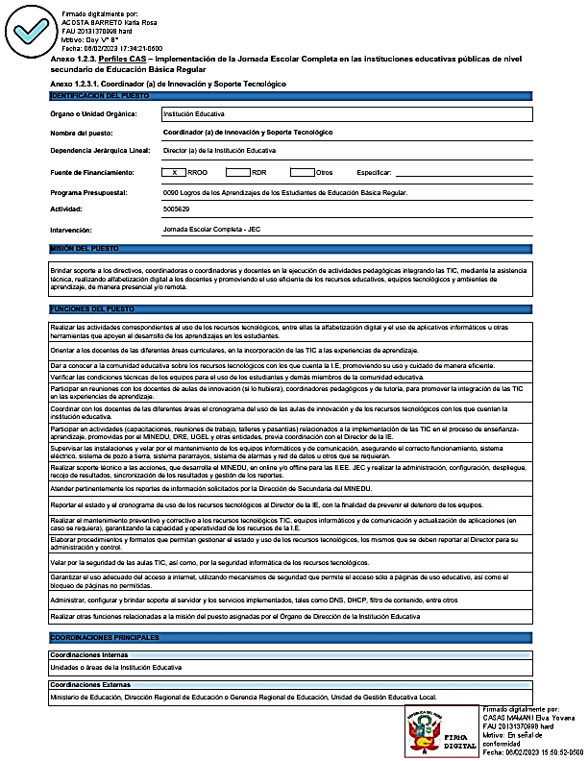

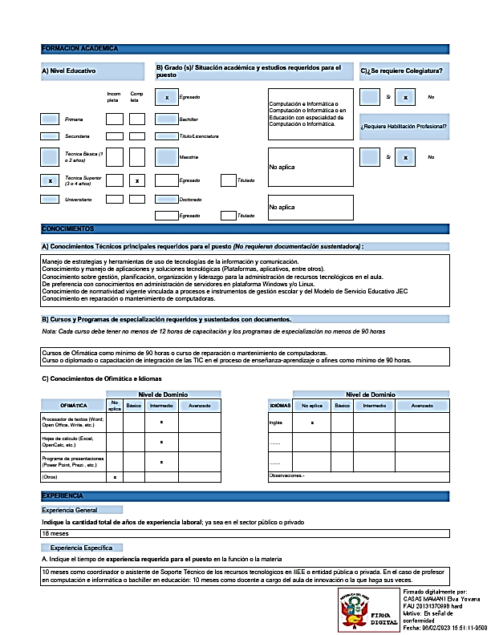

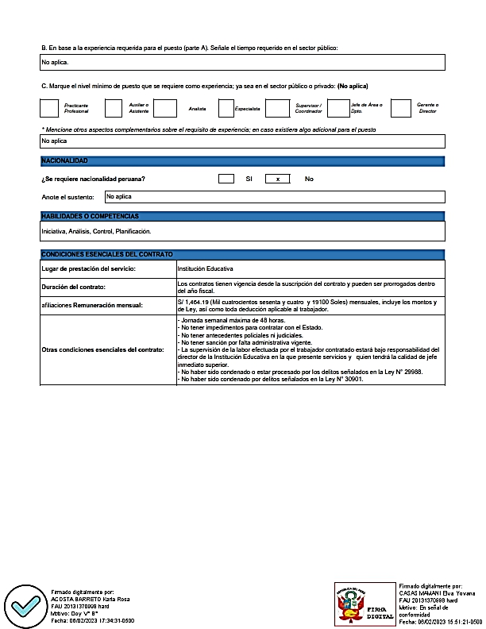

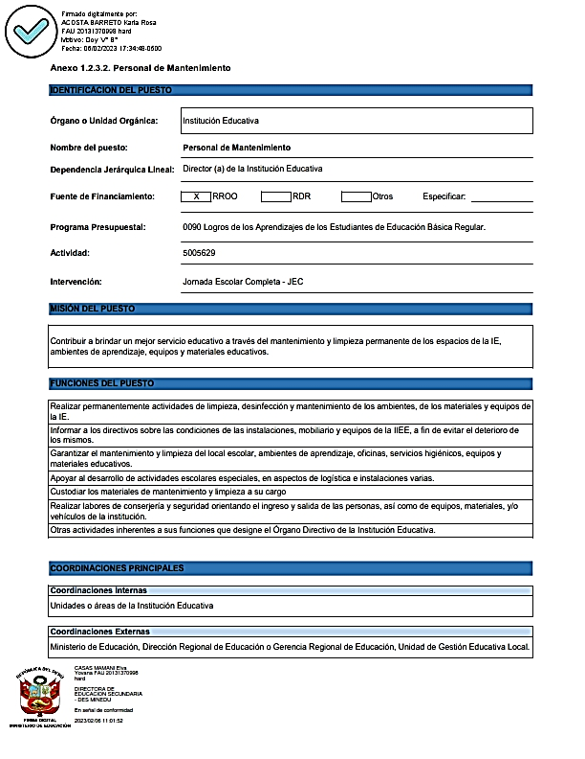

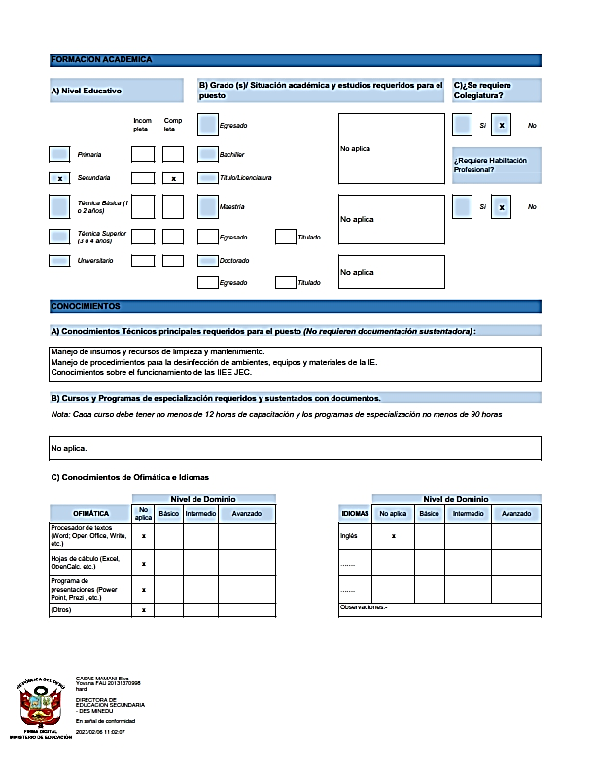

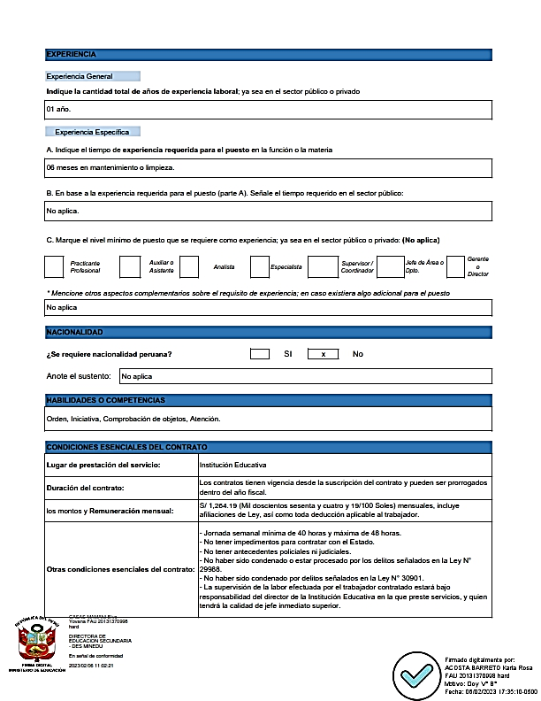

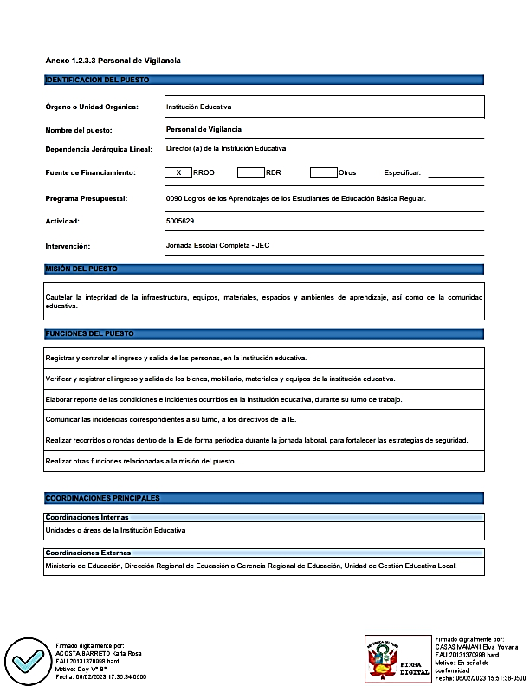

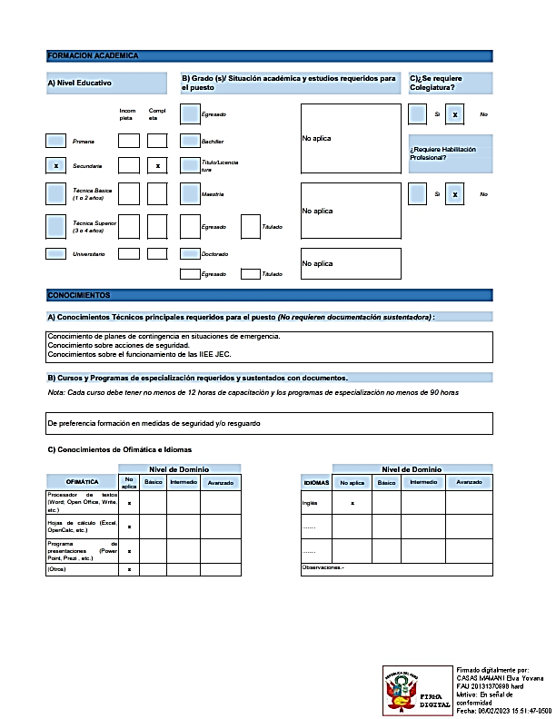

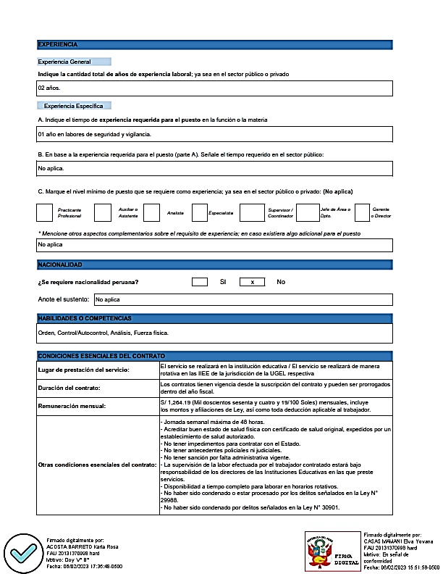

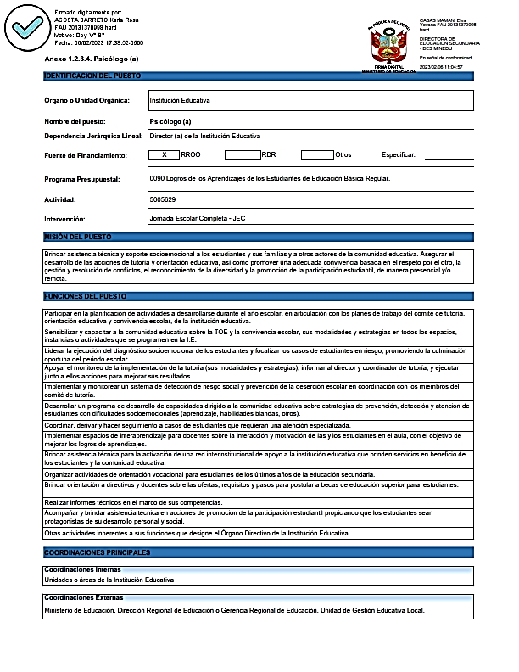

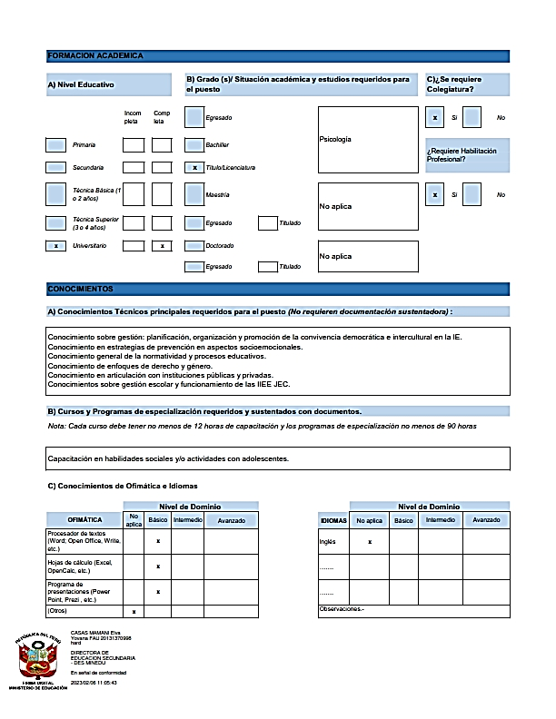

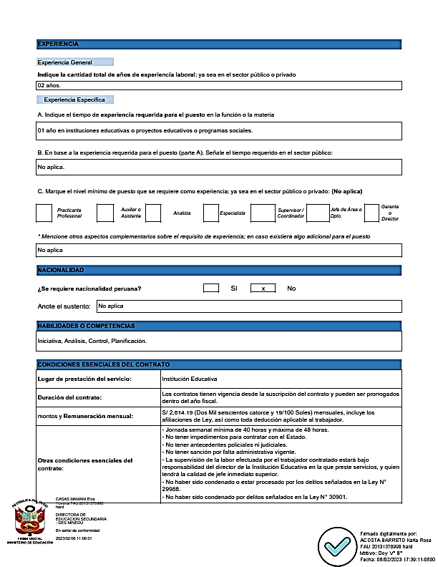

ANEXO 01 - A
FORMATO DE DECLARACIÓN JURADA
Señores
COMISIÓN EVALUADORA

Presente.-

De mi consideración:

Quien suscribe, ………………………………………………………………………………………….(*), identificado con DNI Nº……………………… (*), con RUC Nº………………………….. con domicilio en ……………………………………………………………………… (*), se presenta para postular al …………………………………………………………………………………………………………………….DE LA UGEL IB CONDORCANQUI, al cargo de……………………………………………………………………………….. (*), y declara bajo juramento:

      - No estar inmerso en procesos administrativos o estén cumpliendo sanción disciplinaria de cese temporal.
      - No estar sancionado con separación definitiva o destitución del servicio por delitos de violación de la libertad sexual y/o terrorismo
      - No estar cumpliendo condena condicional por delito doloso o estar suspendido e inhabilitado judicialmente
      - No haber sido destituido ni separado del servicio en los últimos cinco años.
      - No tener procesos pendientes o haya sido sancionado o sentenciados por proceso de alimentos o violencia familiar. Ley N° 28970 y su reglamento D.S. N° 002-2007-JUS.

Esta declaración se formula en aplicación del principio de veracidad establecido en el art. N° 42 de la ley de procedimiento Administrativo General.

En caso que cualquiera de estas situaciones se verifique durante la evaluación del expediente de postulación, el postulante será considerado NO APTO. De verificarse después de la selección o contratación, la adjudicación será anulada, sin perjuicio de las acciones administrativas y penales a que haya lugar en defensa de los intereses del Estado.

_______________________________
Firma del Postulante (*) Huella Digital (*)

Lugar y fecha,…………………., de…………….de 2024.

Nota: Los campos con (*) deberán ser llenados obligatoriamente, la omisión de esta instrucción invalidará el presente documento.

ANEXO 01 - B
FORMATO DE DECLARACIÓN JURADA

Señores
COMISIÓN EVALUADORA

Presente.-

De mi consideración:

Quien suscribe, ________________________________________________________ (*), identificado con DNI Nº_____________________ (*), con RUC Nº____________________ con domicilio en __________________________________________________ (*), se presenta para postular al Proceso de selección de personal en la Implementación de la Jornada Escolar Completa (JEC) en las instituciones educativas públicas de nivel secundario de Educación Básica Regular”, a jurisdicción de la UGEL IB CONDORCANQUI – U. E. 302, al cargo de_____________________________ ________________________________________________ (*), y declara bajo juramento:

      - No tener impedimento para contratar con el estado.
      - Gozar de buena salud física y mental.
      - Contar con tiempo disponible para el cumplimiento de funciones en el cargo que postulo.
      - No mantener vínculo laboral con otro programa y/o proyecto educativo del MED o de nuestra Región, ni estar trabajando en UGEL o DRE.

Esta declaración se formula en aplicación del principio de veracidad establecido en el art. N° 42 de la ley de procedimiento Administrativo General.
En caso que cualquiera de estas situaciones se verifique durante la evaluación del expediente de postulación, el postulante será considerado NO APTO. De verificarse después de la selección o contratación, la adjudicación será anulada, sin perjuicio de las acciones administrativas y penales a que haya lugar en defensa de los intereses del Estado.

_______________________________
Firma del Postulante (*) Huella Digital (*)

Lugar y fecha, ……………………….., ……… de …………………… de 2024

Nota: Los campos con (*) deberán ser llenados obligatoriamente, la omisión de esta instrucción invalidará el presente documento.

ANEXO 01 - C
DECLARACIÓN JURADA PARA PREVENIR CASOS DE NEPOTISMO
Señores
COMISIÓN EVALUADORA

Presente.-
De mi consideración:
Quien suscribe, _________________________________________________________ (*), identificado con DNI Nº _____________________ (*), con RUC Nº_______________ con domicilio en __________________________________________________ (*), se presenta para postular al PROCESO DE SELECCIÓN DE PROFESIONALES PARA LA IMPLEMENTACIÓN DE LA JORNADA ESCOLAR COMPLETA (JEC) EN LAS INSTITUCIONES EDUCATIVAS PÚBLICAS DE NIVEL SECUNDARIO DE EDUCACIÓN BÁSICA REGULAR”, A JURISDICCIÓN DE LA UGEL IB CONDORCANQUI – U. E. 302, al cargo de_______________________________ ________________________________________________(*), y al amparo del Principio de Veracidad señalado por el Art. IV, numeral 1.7 del Título Preliminar y lo dispuesto en el Art. 42 de la Ley de Procedimiento Administrativo General – Ley N° 27444, DECLARO BAJO JURAMENTO, lo siguiente:
Tengo conocimiento de las disposiciones contenidas en las siguientes normas legales:
- Ley N° 26771, publicado el 15-04-97 que establece la prohibición de ejercer la facultad de nombramiento o contratación de personal en el sector público en caso de parentesco.
- Decreto Supremo N° 021-2000-PCM, publicado el 30 – 07 – 00, que aprueba el Reglamento de la Ley N° 26771.
- Decreto Supremo N° 017-2002-PCM, publicado el 08 – 03 – 02, que modifica el Reglamento de la Ley N° 26771.
- Decreto Supremo N° 034-2005-PCM, publicado el 07 – 05 – 05, que modifica el Reglamento de la Ley N° 26771 y dispone el otorgamiento de la Declaración Jurada para prevenir casos de nepotismo.
En consecuencia DECLARO BAJO JURAMENTO que no (indicar si o no) tengo parientes hasta el cuarto grado de consanguinidad y/o segundo de afinidad y/o vínculo conyugal con funcionarios o servidores de la UGEL IB CONDORCANQUI.
En el caso de haber consignado una respuesta afirmativa, declaro que la(s) persona(s) con quién(es), me une vínculo antes indicado son:

RELACIÓN | APELLIDOS | NOMBRES | AREA LABORAL

_______________________________
Firma del Postulante (*) Huella Digital (*)

Lugar y fecha, ……………………….., de ………………… de 2024

